4Учреждение образования

БЕЛОРУССКИЙ ГОСУДАРСТВЕННЫЙ УНИВЕРСИТЕТ

ИНФОРМАТИКИ И РАДИОЭЛЕКТРОНИКИ

Факультет компьютерного проектирования

Кафедра «Проектирования информационно-компьютерных систем»

**ОТЧЕТ**

по лабораторной работе №4

по дисциплине «Системы и методы управления базами данных»

**Выполнил:** студент гр.914302

Трус В.А.

**Проверила:** Лукашевич А. Э.

Минск 2022

**ОСНОВЫ ПРОГРАММИРОВАНИЯ С ПОМОЩЬЮ ВСТРОЕННОГО ЯЗЫКА TRANSACT-SQL В MICROSOFT SQL SERVER**

**Выполнение:**

1. запрос для создания временной таблицы через переменную типа TABLE;

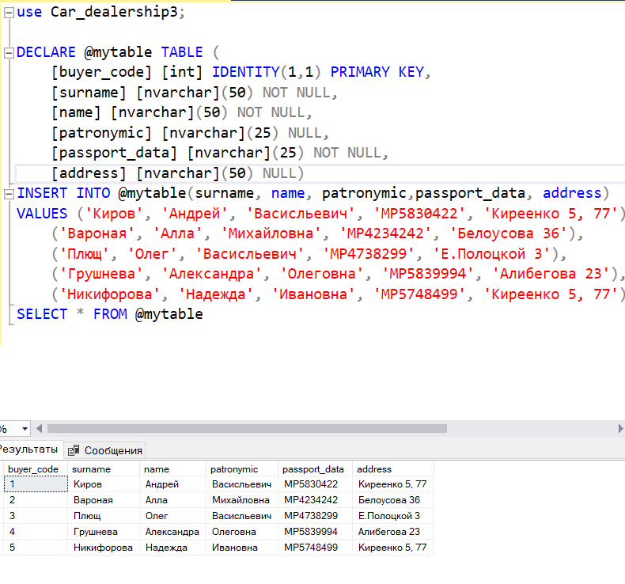

1. запрос с использованием условной конструкции IF;

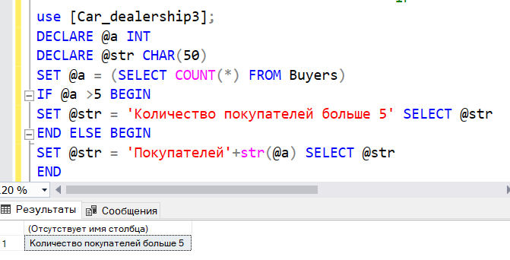

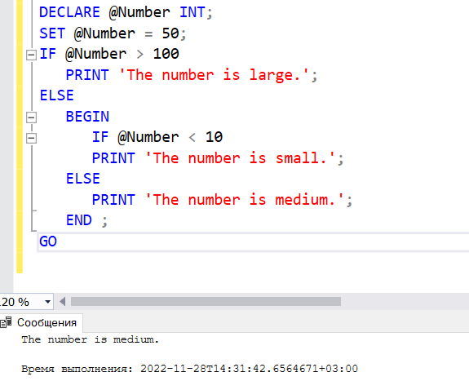

1. запроса с использованием цикла WHILE;

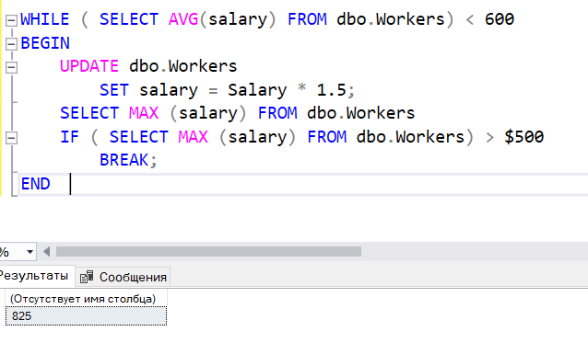

1. запрос для создания скалярной функции;

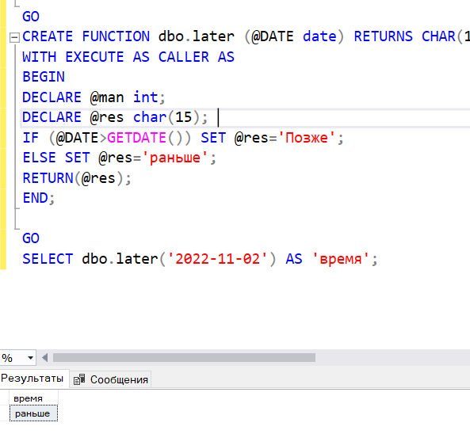

1. запрос для создания функции, которая возвращает табличное значение;

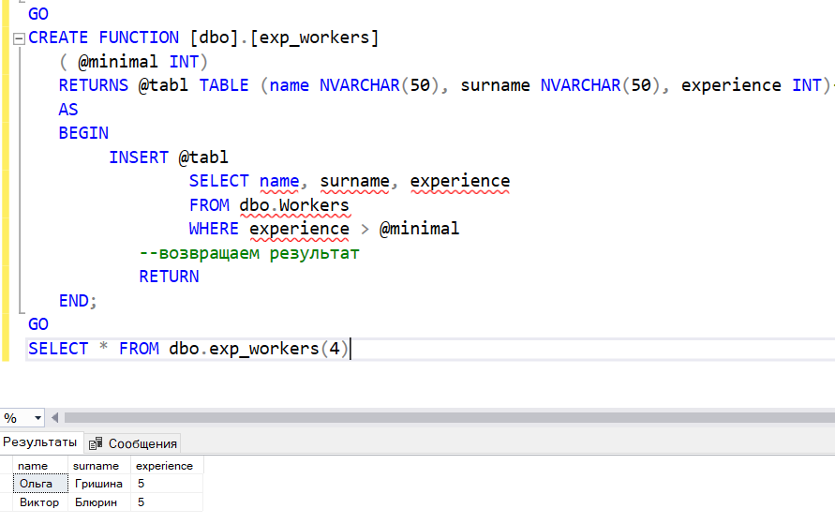

1. запрос для создания процедуры без параметров;

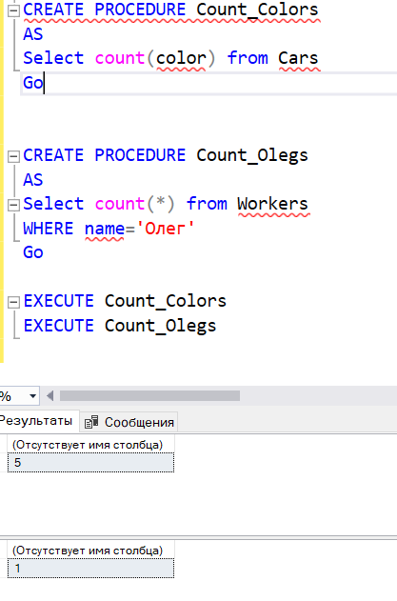

1. запрос для создания процедуры c входным параметром;

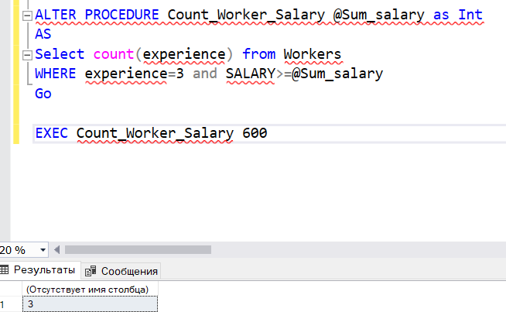

1. запрос для создания процедуры c входными параметрами и RETURN;

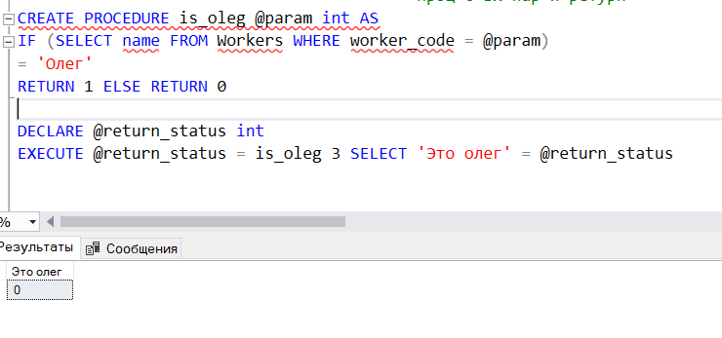

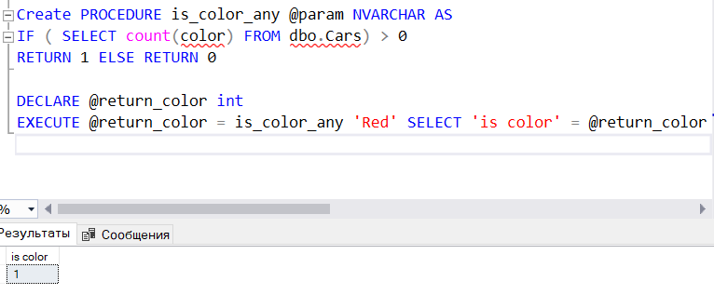

1. запрос для создания процедуры обновления данных в таблице базы данных UPDATE;

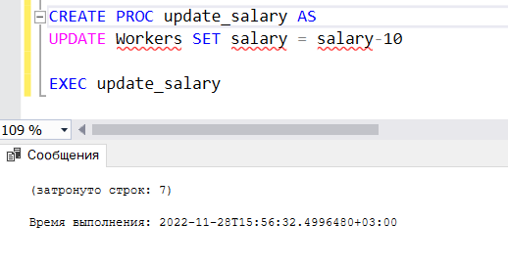

1. запроса для создания процедуры извлечения данных из таблиц базы данных SELECT;

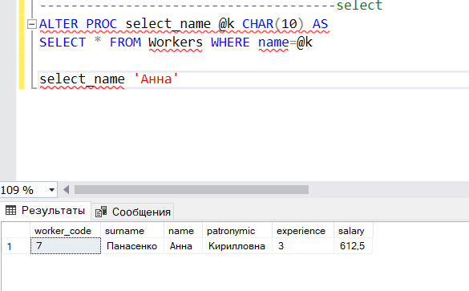 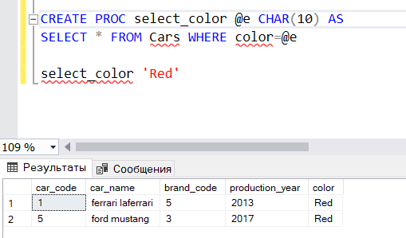

**СОЗДАНИЕ, ИЗМЕНЕНИЕ, ПРИМЕНЕНИЕ И УДАЛЕНИЕ ФУНКЦИЙ И ХРАНИМЫХ ПРОЦЕДУР**

**Выполнение:**

Задание 1. Создать функцию для выполнения четырех арифметических операций “+”, “- ”, “*” и “/” над целыми операндами типа bigint, выполнив кодирование и проверку.  
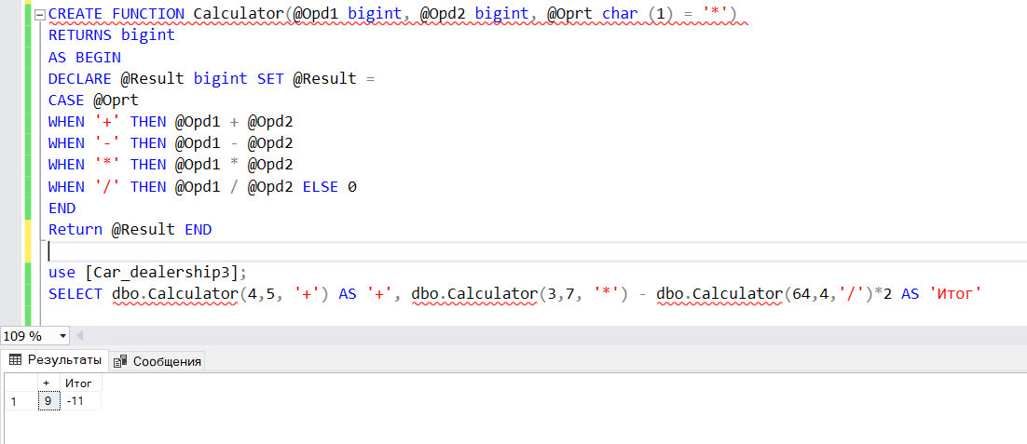

Задание 2. Создать функцию, возвращающую таблицу с динамическим набором столбцов, выполнив кодирование и тестирование.  
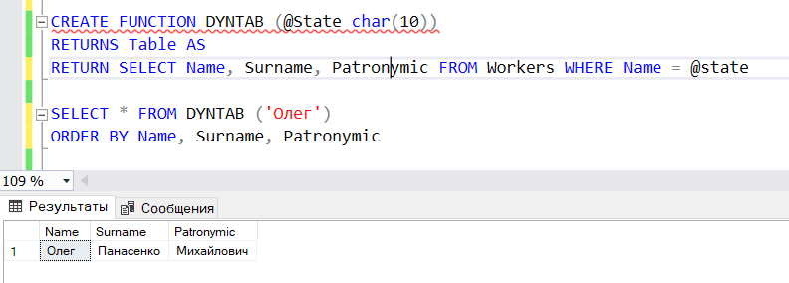

Задание 3. Создать функцию, разбивающую входную строку на подстроки, используя в качестве разделителя пробелы, выполнив кодирование и тестирование:  
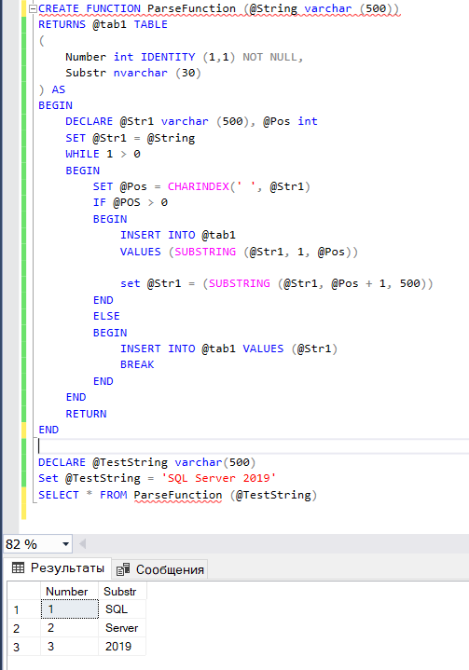

Вывод:

В ходе данной лабораторной работы были изучены основы программирования с помощью языка transact-sql в Microsoft server, а также создание, изменение, применение и удаление функций и хранимых процедур. По результатам лабораторной работы был составлен отчет.